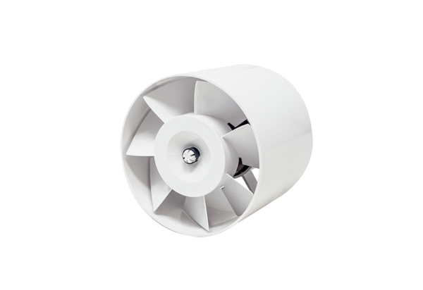Wentylator kanałowy ERV 120Opakowanie jednostkowe: 1 sztukaAsortyment: A
Numer artykułu: 0080.0984Producent: MAICO

